
Krzysztof Kołodziej
Różne frameworki do budowy UI na podstawie tego samego API

Projekt inżynierski
Opiekun pracy:
dr inż. Tomasz Rak
Rzeszów, rok 2024

Spis treści

Cel pracy

Praca porównuje różne frameworki do budowy interfejsu użytkownika (UI), wykorzystując tego samego interfejsu API. Celem pracy jest analiza, jak różne narzędzia do tworzenia UI, takie jak React, Angular, Vue.js, mogą być wykorzystane do budowy funkcjonalnych i estetycznych interfejsów użytkownika, korzystając z identycznych danych i usług dostarczanych przez wspólne API. Praca przedstawiać będzie szczegółowy przegląd wybranych frameworków UI, omawiając ich architekturę, modele danych, sposoby renderowania oraz zarządzanie stanem. Kluczowym elementem pracy jest implementacja przykładowych projektów – aplikacji webowej, w której ten sam backend (Docker) oparty na API jest wykorzystywany do budowy kilku różnych interfejsów użytkownika przy użyciu różnych frameworków. Praca ta analizuje i porównuje wydajność, skalowalność, łatwość utrzymania i inne kluczowe aspekty każdego z zastosowanych rozwiązań.

REST API

Kategoria | URL | Metoda | Ciało | Autentykacja | Opis
Użytkownik | api/user/create ✔️ | POST | full_name, password, email | - | Tworzenie nowego  użytkownika. Wymaga unikalnego adresu email.
Użytkownik | api/user/update ❌ | PUT | full_name, password, email | Token JWT | Aktualizacja danych użytkownika. Jedynie właściciel może edytować dane.
Użytkownik | api/user/delete ❌ | DELETE | - | Token JWT | Usunięcie konta użytkownika.
Autentykacja | api/auth/login ✔️ | POST | email, password | - | Utworzenie tokenu JWT dla użytkownika.
Autentykacja | api/auth/me ✔️ | GET | - | Token JWT | Pobranie danych o zalogowanym użytkowniku.
Noclegi | api/bnb/create ✔️ | POST | space, cost, address | Token JWT | Utworzenie nowego noclegu. Przypisanie  noclegu do użytkownika.
Noclegi | api/bnb/index/<id> ❌ | GET | id(podane w URL) | - | Pobranie informacji o wybranym noclegu.

Kategoria | URL | Metoda | Ciało | Autentykacja | Opis
Noclegi | api/bnb/list?query  ✔️ | GET | cost_min, cost_max, space_min, space_max, address_like | - | Filtrowanie noclegów na podstawie różnych  parametrów. Parametry podawane w query
Noclegi | api/bnb/update ✔️ | PUT | id, space, cost, address | Token JWT | Aktualizacja danych  noclegu. Tylko właściciel noclegu może  dokonywać zmian.
Noclegi | api/bnb/delete/<id> ✔️ | DELETE | id (podane w URL) | Token JWT | Usunięcie noclegu z bazy danych. Tylko właściciel noclegu może usunąć.
Rezerwacje | api/reservation/create ✔️ | POST | start_date, end_date,  bnb_id | Token JWT | Złożenie nowej rezerwacji noclegu.
Rezerwacje | api/reservation/update ❌ | PUT | id, start_date, end_date | Token JWT | Aktualizacja danych rezerwacji. Tylko właściciel może  dokonywać zmian
Rezerwacje | api/reservation/index/<id>❌ | GET | id(podane w URL) | - | Pobranie szczegółów pojedynczej rezerwacji.
Rezerwacje | api/reservation/list?query ❌ | GET | bnb_id, start_date, end_date | - | Pobranie listy rezerwacji dla określonego noclegu w zadanych ramach czasowych. Parametry podawane w query
Rezerwacje | api/reservation/user/list ✔️➕ | GET | start_date, end_date | Token JWT | Pobranie listy rezerwacji dla aktualnego użytkownika
Rezerwacje | api/reservation/delete/<id> ✔️ | DELETE | id(podane w URL) | Token JWT | Usunięcie rezerwacji. Tylko właściciel rezerwacji może  usunąć.
Tabela 1 Definicja endpointów REST API [1]
✔️ - endpoint wykorzystany
❌ - endpoint niewykorzystywany
➕ - endpoint dodany do oryginalnego API na potrzeby aplikacji

Różnice pomiędzy frameworkami

- Problem z znikającymi powiadomieniami
Problem z utratą powiadomienia typu toast po nawigacji wynika z tego, że Vue.js domyślnie usuwa i tworzy na nowo komponenty podczas nawigacji. Toast jest prawdopodobnie tworzony w komponencie, który jest usuwany podczas nawigacji, dlatego znika. W przeciwieństwie do Reacta, gdzie komponenty mogą pozostać w drzewie komponentów i tylko ich stan może się zmieniać, Vue.js zazwyczaj przeładowuje komponenty w całości.
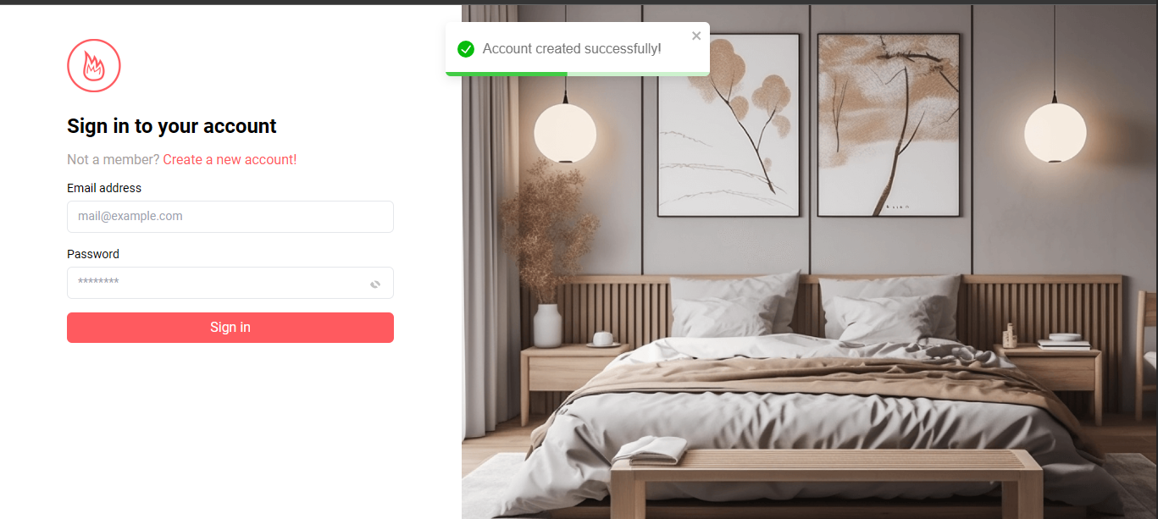
Rozwiązaniem jest zaczekanie, aż nawigacja zostanie zakończona, zanim wyświetli się powiadomienie.
async onSuccess() {
await router.push("/");
toast.success("Account created successfully!");
},

